代码走查报告

--基于微信开发者工具开发的飞翔的小鸟游戏

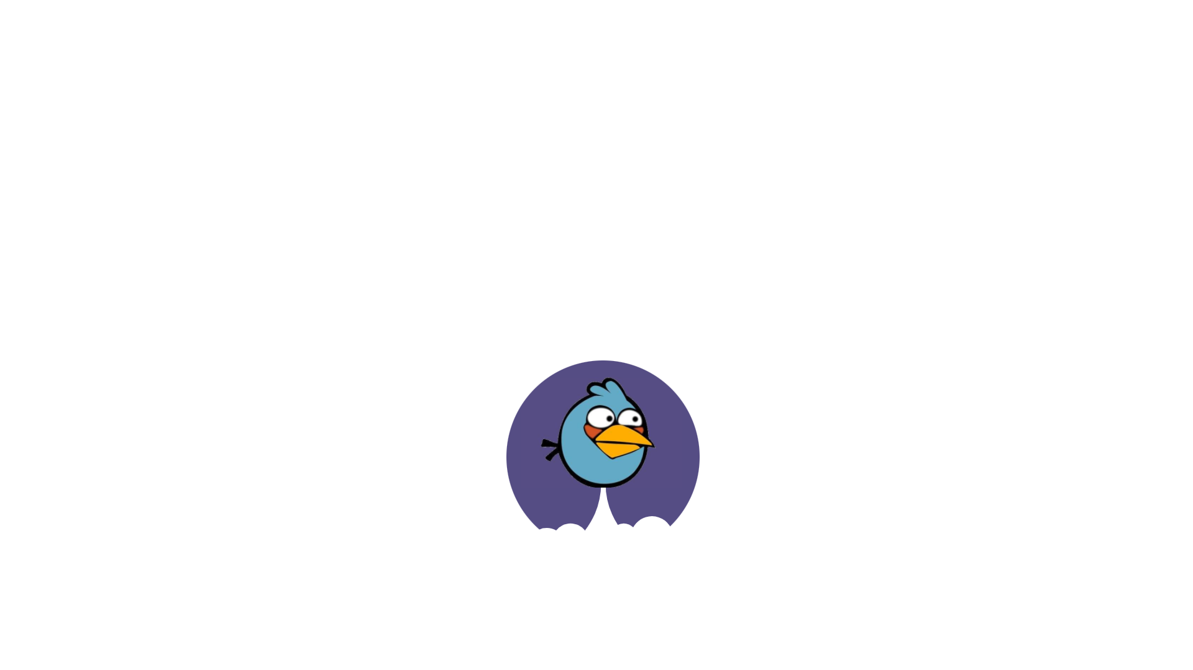

课 程： 软件工程导论

名 称： Flappy Bird

人 员: G17小组

**代码走查报告**

|  |  |  |  |  |
| --- | --- | --- | --- | --- |
| 编号 | 修订日期 | 版本/状态 | 修订人 | 备注 |
| 1 | 2020/12/31 | 0.1 | 陈骁，李以昕 | 初稿 |
| 2 | 2021/01/01 | 1.0 | 李以昕 | 初稿 |

目录

1. 引言 3

1.1编写目的 3

2.走查明细 3

# 引言

## 1.1编写目的

本文档为G17项目组为有效规范代码编写质量编写代码走查报告说明

# 2.走查明细

评审对象：游戏逻辑模块 评审日期：2020/12/31

|  |  |  |
| --- | --- | --- |
| **问题** | **是** | **否，指出问题所在或解释理由** |
| **总体** |  |  |
| 代码编制是否遵照编码规范？ | **√** |  |
| 缺陷修改是否完全完成？ | √ |  |
| 所有的代码是否风格保持一致？ | √ |  |
| **注释** |  |  |
| 所有的注释是否是最新的？ | √ |  |
| 所有的注释是清楚和正确？ | √ |  |
| 若代码修改注释是否很方便修改？ | √ |  |
| 所有代码异常处理是否都有注释？ | √ |  |
| 每一功能目的是否都有注释？ | √ |  |
| 是否按注释类型格式编写注释？ | √ |  |
| 代码注释量是否达到了规定值？ | √ |  |
| **源代码质量** |  |  |
| 所有变量的命名是否依照规则？ | √ |  |
| 循环嵌套是否优化到最少？ | √ |  |
| 所有代码是否易懂？ | √ |  |
| 所有设计要求是否都实现？ | √ |  |
| **其它(根据情况添加)** |  |  |
|  |  |  |
|  |  |  |

开发组长： 周诚信 检查人： 李以昕

评审对象：好友和收件箱功能模块 评审日期：2020/12/31

|  |  |  |
| --- | --- | --- |
| **问题** | **是** | **否，指出问题所在或解释理由** |
| **总体** |  |  |
| 代码编制是否遵照编码规范？ |  | 部分变量名未按照规范编写（大小写未规范） |
| 缺陷修改是否完全完成？ | √ |  |
| 所有的代码是否风格保持一致？ | √ |  |
| **注释** |  |  |
| 所有的注释是否是最新的？ | √ |  |
| 所有的注释是清楚和正确？ | √ |  |
| 若代码修改注释是否很方便修改？ | √ |  |
| 所有代码异常处理是否都有注释？ | √ |  |
| 每一功能目的是否都有注释？ | √ |  |
| 是否按注释类型格式编写注释？ | √ |  |
| 代码注释量是否达到了规定值？ | √ |  |
| **源代码质量** |  |  |
| 所有变量的命名是否依照规则？ |  | 部分变量未依照规则（大小写未规范） |
| 循环嵌套是否优化到最少？ | √ |  |
| 所有代码是否易懂？ | √ |  |
| 所有设计要求是否都实现？ | √ |  |
| **其它(根据情况添加)** |  |  |
|  |  |  |
|  |  |  |

开发组长： 周诚信 检查人： 陈骁

评审对象： 商店模块 评审日期：2020/12/31

|  |  |  |
| --- | --- | --- |
| **问题** | **是** | **否，指出问题所在或解释理由** |
| **总体** |  |  |
| 代码编制是否遵照编码规范？ | √ |  |
| 缺陷修改是否完全完成？ | √ |  |
| 所有的代码是否风格保持一致？ | √ |  |
| **注释** |  |  |
| 所有的注释是否是最新的？ | √ |  |
| 所有的注释是清楚和正确？ | √ |  |
| 若代码修改注释是否很方便修改？ | √ |  |
| 所有代码异常处理是否都有注释？ | √ |  |
| 每一功能目的是否都有注释？ | √ |  |
| 是否按注释类型格式编写注释？ | √ |  |
| 代码注释量是否达到了规定值？ | √ |  |
| **源代码质量** |  |  |
| 所有变量的命名是否依照规则？ | √ |  |
| 循环嵌套是否优化到最少？ | √ |  |
| 所有代码是否易懂？ | √ |  |
| 所有设计要求是否都实现？ | √ |  |
| **其它(根据情况添加)** |  |  |
|  |  |  |
|  |  |  |

开发组长： 周诚信 检查人： 周诚信

评审对象：排行榜功能模块 评审日期：2020/12/31

|  |  |  |
| --- | --- | --- |
| **问题** | **是** | **否，指出问题所在或解释理由** |
| **总体** |  |  |
| 代码编制是否遵照编码规范？ | **×** | 变量命不够 新 |
| 缺陷修改是否完全完成？ | √ |  |
| 所有的代码是否风格保持一致？ | √ |  |
| **注释** |  |  |
| 所有的注释是否是最新的？ | × | 部分代码在复用的时候粘贴复制了旧的注释 |
| 所有的注释是清楚和正确？ | √ |  |
| 若代码修改注释是否很方便修改？ | √ |  |
| 所有代码异常处理是否都有注释？ | √ |  |
| 每一功能目的是否都有注释？ | × | 部分关键代码没有添加代码注释 |
| 是否按注释类型格式编写注释？ | √ |  |
| 代码注释量是否达到了规定值？ | √ |  |
| **源代码质量** |  |  |
| 所有变量的命名是否依照规则？ | √ |  |
| 循环嵌套是否优化到最少？ | √ |  |
| 所有代码是否易懂？ | √ |  |
| 所有设计要求是否都实现？ | √ |  |
| **其它(根据情况添加)** |  |  |
|  |  |  |
|  |  |  |

开发组长： 周诚信 检查人： 李以昕

评审对象：角色模块 评审日期：2020/12/31

|  |  |  |
| --- | --- | --- |
| **问题** | **是** | **否，指出问题所在或解释理由** |
| **总体** |  |  |
| 代码编制是否遵照编码规范？ |  | 部分变量命名不贴切 |
| 缺陷修改是否完全完成？ | √ |  |
| 所有的代码是否风格保持一致？ | √ |  |
| **注释** |  |  |
| 所有的注释是否是最新的？ | × | 部分代码在复用的时候粘贴复制了旧的注释 |
| 所有的注释是清楚和正确？ | × | 部分关键代码解释含糊 |
| 若代码修改注释是否很方便修改？ | √ |  |
| 所有代码异常处理是否都有注释？ | √ |  |
| 每一功能目的是否都有注释？ | √ |  |
| 是否按注释类型格式编写注释？ | √ |  |
| 代码注释量是否达到了规定值？ | √ |  |
| **源代码质量** |  |  |
| 所有变量的命名是否依照规则？ | √ | 部分变量命名不贴切 |
| 循环嵌套是否优化到最少？ | √ |  |
| 所有代码是否易懂？ | √ |  |
| 所有设计要求是否都实现？ | × | 没有设计足够的出错通路 |
| **其它(根据情况添加)** |  |  |
|  |  |  |
|  |  |  |

开发组长： 周诚信 检查人： 周诚信

评审对象：角色模块 评审日期：2020/12/31

|  |  |  |
| --- | --- | --- |
| **问题** | **是** | **否，指出问题所在或解释理由** |
| **总体** |  |  |
| 代码编制是否遵照编码规范？ | √ |  |
| 缺陷修改是否完全完成？ | √ |  |
| 所有的代码是否风格保持一致？ | √ |  |
| **注释** |  |  |
| 所有的注释是否是最新的？ | √ |  |
| 所有的注释是清楚和正确？ | √ |  |
| 若代码修改注释是否很方便修改？ | √ |  |
| 所有代码异常处理是否都有注释？ | √ |  |
| 每一功能目的是否都有注释？ | √ |  |
| 是否按注释类型格式编写注释？ | √ |  |
| 代码注释量是否达到了规定值？ | √ |  |
| **源代码质量** |  |  |
| 所有变量的命名是否依照规则？ | √ |  |
| 循环嵌套是否优化到最少？ | √ |  |
| 所有代码是否易懂？ | √ |  |
| 所有设计要求是否都实现？ | √ |  |
| **其它(根据情况添加)** |  |  |
|  |  |  |
|  |  |  |

开发组长： 周诚信 检查人： 陈骁